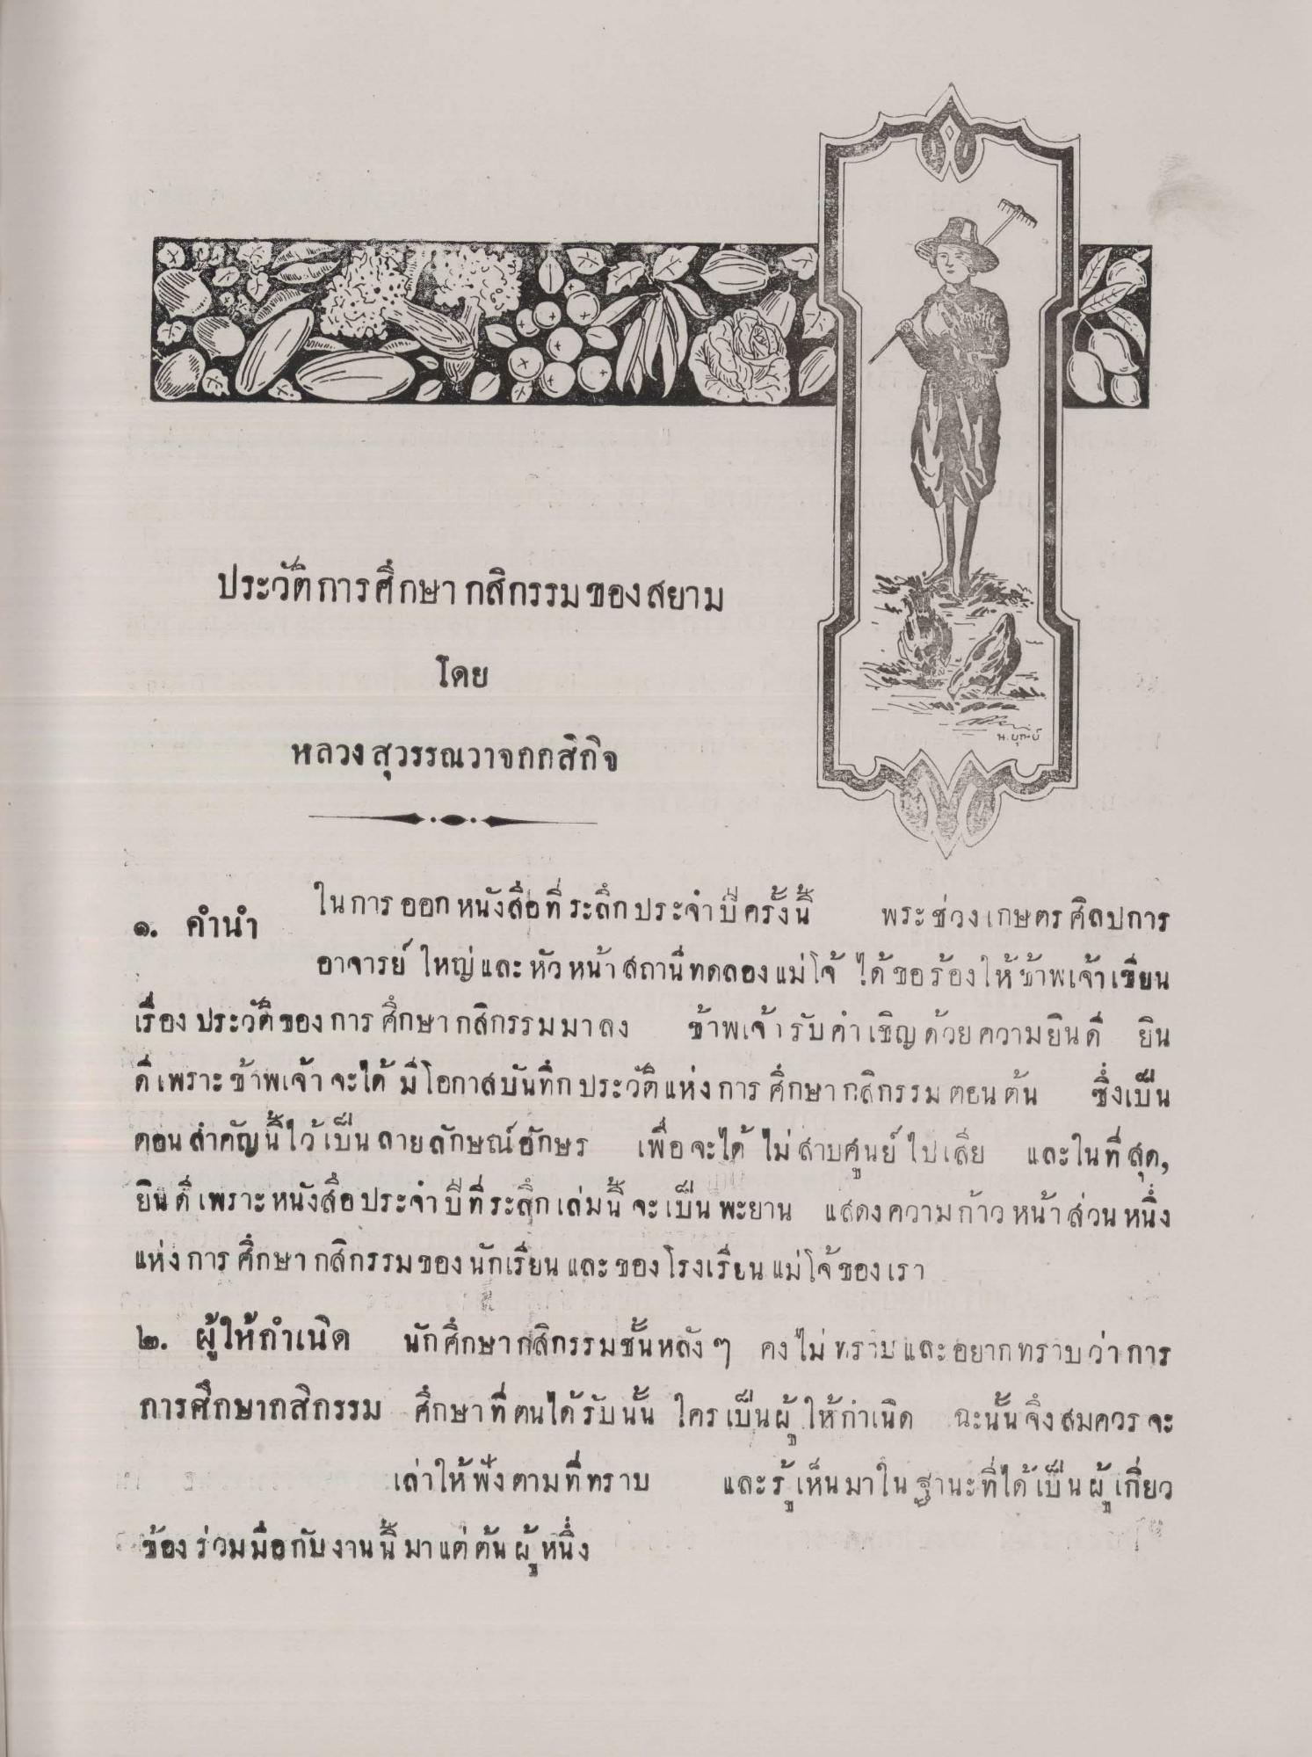
ประวัติการศึกษา กสิกรรมของสยาม
โดย
หลวงสุวรรณวาจกกสิกิจ
1 คํานํา
ในการออกหนังสือที่ระลึกประจำปีครั้งนี้ พระช่วงเกษตรศิลปการ อาจารย์ใหญ่และหัวหน้าสถานีทดลองแม่โจ้ ได้ขอร้องให้ข้าพเจ้าเขียนเรื่องประวัติของการศึกษากสิกรรมมาลง ข้าพเจ้ารับคำเชิญ ด้วยความยินดียินดีเพราะข้าพเจ้าจะได้มีโอกาสบันทึกประวัติแห่งการศึกษากสิกรรมตอนต้น ซึ่งเป็น ดอนสําคัญนี้ไว้เป็นลายลักษณ์อักษร เพื่อจะได้ไม่สาบศูนย์ไปเสีย และในที่สุด, ยินดีเพราะหนังสือ ประจำปีที่ระลึกเล่มนี้ จะเป็นพยาน แสดงความก้าวหน้าส่วนหนึ่ง แห่งการศึกษากสิกรรมของนักเรียน และของโรงเรียนแม่โจ้ของเรา

2 ผู้ให้กําเนิดการศึกษากสิกรรม
นักศึกษากสิกรรมชั้นหลัง ๆ คงไม่ทราบและอยากทราบว่าการศึกษาที่ตนได้รับนั้น ใครเป็นผู้ให้กําเนิด ฉะนั้นจึงสมควรจะเล่าให้ฟังตามที่ทราบ และรู้เห็นมาในฐานะที่ได้เป็นผู้เกี่ยวข้อง ร่วมมือกับงานนี้มาแต่ต้นผู้หนึ่ง

